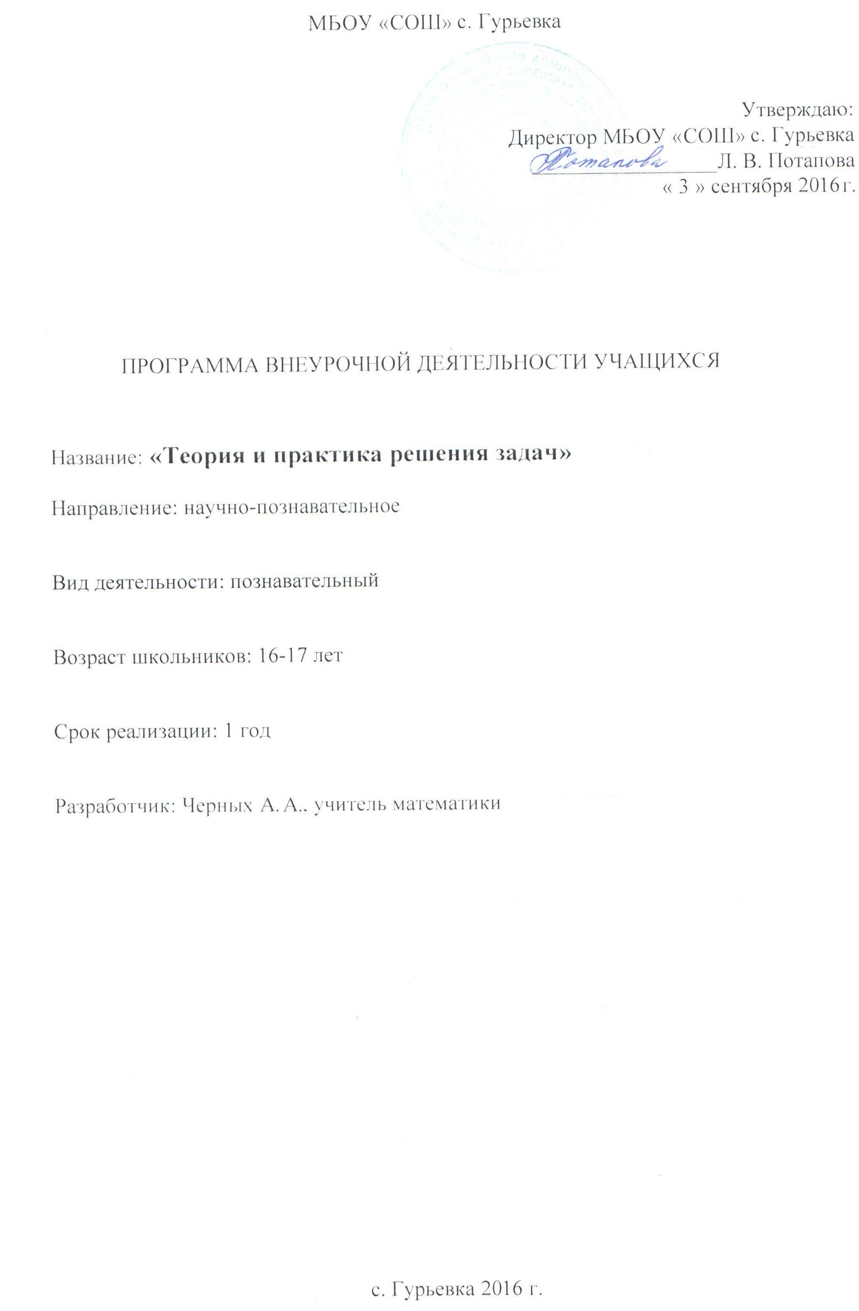

РАБОЧАЯ ПРОГРАММА
кружка по математике
«Теория и практика решения задач»
11 класс
ПОЯСНИТЕЛЬНАЯ ЗАПИСКА

Весной у обучающихся 11 классов наступает самый ответственный момент – сдача ЕГЭ. Целями единого государственного экзамена являются организация государственного контроля качества образования на заключительном этапе и обеспечения всем желающим доступа к высшему образованию. От итоговых результатов зависит будущее, возможность реализовать себя, занять определённую социальную нишу.
Данный период напряжённой работы, эмоционального подъёма, полный тревоги ожиданий можно назвать стрессовым в жизни выпускников. Поэтому особенно важно помочь старшеклассникам адаптироваться к сдаче ЕГЭ, чтобы повысить эффективность подготовки к экзаменам.
Изучение математики на кружке позволит систематизированно повторить школьный курс математики, подготовить обучающихся к сдаче экзамена по этому предмету. Изучение курса предполагает обеспечение положительной мотивации учащихся на повторение ранее изученного материала, выделение узловых вопросов знаний на базовом уровне, но и умений выполнять задания повышенной сложности. В рамках урока не всегда возможно рассмотреть подобные задания, поэтому программа кружка позволяет решить эту задачу.
Данный курс поможет обобщать знания по математике, вспомнить основные алгоритмы решения задач, научить не бояться задач повышенной трудности.
Данная программа способствует развитию логического мышления учащихся, систематизации знаний при подготовке к ЕГЭ. Результатом предложенного курса должна быть успешная сдача ЕГЭ по математике. В преподавании любой дисциплины нельзя учить всех одному и тому же, в одинаковом объёме и содержании, в первую очередь, в силу разных интересов, а затем и в силу способностей, особенностей восприятия, мировоззрения. Школьная программа по математике содержит лишь самые необходимые, максимально упрощённые знания. Практика показывает громадный разрыв между содержанием школьной программы по математике и теми требованиями, которые налагаются на абитуриентов, поступающих в высшие учебные заведения и техникумы. Таким образом, обобщение и систематизация знаний выпускников через занятия в кружке являются актуальными.
Данный кружок сможет привлечь внимание учащихся, которым интересна математика, кому она понадобится при учёбе, подготовке к различного рода экзаменам, в частности, к ЕГЭ. Наиболее полезной будет комплексная подготовка – знания плюс умение применять их в специфических условиях сдачи единого экзамена. Но необходимо отдавать себе отчёт, что для этого нужно начинать готовиться заранее. Специфика кружка заключается в повторении материала крупными блоками. Основная установка кружка – целенаправленная подготовка ребят к ЕГЭ. Рабочая программа содействует сохранению единого образовательного пространства, не сковывая творческой инициативы учителя, и предоставляет возможности для реализации различных подходов к построению учебного курса.

Цель и задачи программы:
Обучающая цель: создание условий для систематизации полученных знаний, овладение приемами и методами решения сложных задач, подготовка к итоговой аттестации в форме ЕГЭ.
Задачи:
- расширение знаний по математике;
- знакомство с новыми методами и приемами решения задач;
- формирование специальных умений и навыков обучающихся: алгоритмических умений и вычислительных навыков;
- освоение нестандарных приемов и методов решения задач;
- формирование коммуникативных способностей через активную поисковую и исследовательскую деятельность;
- сформировать умения применять полученные знания при решении «нетипичных», нестандартных задач.

Развивающая цель: развитие у обучающихся аналитического и логического мышления при проектировании решения задачи.

Задачи:
- развитие мышлениия обучающихся: через использование активных методов изучения;
- совершенствование техники решения сложных задач;
- создание условий для творческого развития и самореализации
обучающихся через решение нестандартных задач;
- развитие познавательного интереса к предмету математика…
- развитие самостоятельности мышления, инициативности и творчества;
- развитие поисковых, исследовательских навыков, творческих способностей;

Воспитательная цель: воспитание качеств личности - самостоятельность, целеустремленность, конкурентоспособность

Задачи:
- воспитание нравственно-волевых качеств обучающихся:
- воспитание чувства товарищества, взаимопомощи, создание дружного коллектива;
- создание условий для формирования коммуникативной культуры
обучающихся;
- совершенствование способностей к совместной деятельности со сверстниками, педагогом.

Ожидаемые результаты
В предлагаемой программе кружка разработана серия заданий для подготовки старшеклассников к ЕГЭ. Основное содержание курса соответствует современным тенденциям развития школьного курса математики, идеям дифференциации, углубления и расширения знаний учащихся. Данный курс дает учащимся возможность познакомиться с нестандартными способами решения математических задач, способствует формированию и развитию таких качеств, как интеллектуальная восприимчивость и способность к усвоению новой информации, гибкость и независимость логического мышления. Поможет учащимся в подготовке к ЕГЭ по математике, а также при выборе ими будущей профессии, связанной с математикой.
Умение решать задачи – один из основных показателей математического развития учащихся, глубины усвоения ими учебного материала, четкости в рассуждениях, понимании логических аспектов различных вопросов.
Роль текстовых задач обусловлена тем, что практические представления являются важнейшей составляющей интеллектуального багажа современного человека. Они нужны и для повседневной жизни в современном цивилизованном обществе, и для продолжения образования практически во всех сферах человеческой деятельности.
Решение геометрических задач часто вызывает трудности у учащихся. Это в первую очередь связано с тем, что редко какая задача в геометрии может быть решена с использованием определенной формулы. При решении большинства задач не обойтись без привлечения разнообразных фактов теории доказательств тех или иных утверждений. Но и при хорошем знании теории приобрести навык в решении задач можно лишь решив достаточно много задач, начиная с простых и переходя к более сложным задачам.
Задачи по стереометрии вызывают большие затруднения у учеников. Это связано с тем, что для успешного решения пространственных задач требуется не только знание основных определений и теорем, но и развитое геометрическое воображение, умение выполнять необходимые построения. Пространственные представления учащихся развиваются в процессе решения большого числа задач, при этом часто приходится вычислять расстояния между различными точками, плоскостями и расстояния между скрещивающимися прямыми.
Учащиеся испытывают большие затруднения особенно при вычислении расстояния между скрещивающимися прямыми. Поэтому в данный курс входят дополнения к учебнику Л.С Атанасяна «Геометрия 10-11» углубляя и расширяя его. Зная определения расстояния между любыми элементами геометрии, легко можно справиться с комбинированными задачами на вычисления объемов, площадей и задачами, связанными с нахождением экстремальных значений.
В школьной программе понятие модуля вводится с шестого класса, последствии учащиеся лишь эпизодически встречаются с заданиями, содержащими модуль. Часто ученики такое задание воспринимают как новое и неожиданное и не знают, с какой стороны к нему подступиться. На базовом уровне учащиеся должны уметь выполнять задания стандартного вида (одношаговые).
В процессе изучения курса старшеклассники смогут познакомиться с различными приемами построения графиков функций, решениями уравнений и неравенств с модулем, приобретут навыки рационального поиска решения задач и построения алгоритмов, а в дальнейшем применят полученные знания и умения при подготовке к экзаменам. Решение уравнений и неравенств с параметрами открывает перед учащимися значительное число эвристических приемов общего характера, ценных для математического развития личности, применяемых в исследованиях. Задачи с параметрами обладают диагностической и прогностической ценностью, так как с помощью этих задач можно проверить знание основных разделов школьной математики, уровень математического и логического мышления, первоначальные навыки исследовательской деятельности, а главное, перспективные возможности успешного овладения курса математики.
Основу данного курса составляют решения разных по степени важности и трудности задач, поэтому занятия элективного курса способны повысить познавательный интерес учащихся к математике.

Требование математической подготовки учащихся.

Учащиеся должны знать:
- методы преобразования числовых выражений, содержащих корни, степень;
- способы преобразования тригонометрических и рациональных выражений;
- свойства функции;
- алгоритм исследования функции;
- основные методы решения уравнений;
- основные методы решения неравенств;
- методы решения систем уравнений;
- нестандартные приемы решения уравнений и неравенств.
- методы решения уравнений и неравенств с параметрами;
- свойства геометрических фигур (аксиомы, определения, теоремы);
- формулы для вычисления геометрических величин.

Учащиеся должны уметь:
- применять методы преобразования числовых выражений, содержащих корни, степень на практике;
- применять способы преобразования тригонометрических выражений на практике;
- строить график любой функции;
- находить область определения функции;
- находить множество значений функции;
- исследовать функцию по алгоритму;
- применять методы решения уравнений на практике;
- применять методы решения уравнений и неравенств с параметрами;
- применять свойства геометрических для обоснования вычислений;
- применять формулы для вычисления геометрических величин;
- записывать полное решение задач, приводя ссылки на используемые свойства геометрических фигур.

Формы организации деятельности обучающихся на занятиях:
- Индивидуальные.
- Работа в парах.
- Групповые.

Методы работы:
- Словесные: объяснение, беседа, лекция
- Наглядные: наблюдение, работа по образцу, демонстрация мультимедийных презентаций, работа с опорными схемами, таблицами, заполнение систематизирующих таблиц и др.
- Практические: обобщение и систематизация материала в форме таблиц, схем и др.

Формы организации деятельности учащихся на занятиях:
- Практическое занятие
- Лекция
- Решение тестов ЕГЭ

Программа разработана сроком на 1 год, составлена на 34 часа с периодичностью 1 час в неделю (продолжительность занятия 40 минут) и рассчитана на обучающихся 11 класса. Набор в кружок осуществляется на добровольной основе, по желанию детей.

Учебно-тематическое планирование

3 п/п | Тема | Количество часов по теме | Теория | Практика
1 | Вводное занятие. | 1 | 1
2 | Решение тригонометрических уравнений и неравенств. | 4 | 1 | 3
3 | Производная и ее применение. | 3 | 1 | 2
4 | Решение текстовых задач | 3 |  | 3
5 | Решение планиметрических задач | 2 |  | 2
6 | Выражения и преобразования | 2 |  | 2
7 | Уравнения и неравенства. Системы уравнений и неравенств. | 5 | 2 | 3
8 | Уравнения и неравенства с модулем. | 4 | 2 | 2
9 | Задания с параметрами | 4 | 1 | 3
10 | Решение стереометрических задач | 3 |  | 3
11 | Вероятность и статистика | 3 | 1 | 2
Итого |  | 34 | 9 | 25

Содержание программы:
Вводное занятие – 1 ч.
Цели и задачи курса. Режим работы кружка. Структура КИМов.
Решение тригонометрических уравнений и неравенств - 4ч.
Простейшие тригонометрические уравнения. Простейшие тригонометрические уравнения. Отбор корней. Некоторые виды тригонометрических уравнений. Отбор корней. Тригонометрические неравенства. Системы тригонометрических уравнений. Решение заданий из ЕГЭ: нахождение корня тригонометрического уравнения на промежутке.
Производная и ее применение – 3 ч.
Производной функции, физический и геометрический смысл производной. Уравнение касательной к графику функции. Метод интервалов. Производная суммы, разности, произведения, частного, степенной функции, сложной функции. Применение производной к исследованию функций: нахождение промежутков возрастания и убывания, максимумов и минимумов функции, а так же к построению графиков функций и решению задач на отыскание наибольшего и наименьшего значений функции. Нахождение скорости для процесса, заданного формулой или графиком. Чтение графика производной: промежутки возрастания, убывания, экстремумы функции. Вторая производная и ее физический смысл.
Решение текстовых задач – 3 ч.
Решение задач на движение, проценты, работу, концентрацию сплавов и растворов, проценты с помощью уравнений и на основе составления таблиц.
Решение планиметрических задач – 2 ч.
Решение за дач по теме «Треугольник», «Параллелограмм», «Трапеция», «Окружкность», «Круг»

Выражения и преобразования – 2 ч.
Формулы сокращенного умножения. Свойства степени с целым показателем. Преобразование выражений. Преобразование показательных выражений. Преобразование логарифмических выражений. Решение заданий из ЕГЭ: преобразование тригонометрических выражений.
Уравнения и неравенства. Системы уравнений и неравенств – 5 ч.
Тригонометрические, логарифмические, показательные иррациональные уравнения и неравенства. Решение систем тригонометрических, логарифмических и показательных уравнений и неравенств.
Уравнения и неравенства с модулем - 4ч.
Приемы построения графиков функций, содержащих знак модуля, решение уравнений и неравенств с модулем.
Задания с параметрами – 4ч.
Решение линейных и квадратных уравнений с параметром. Решение уравнений и неравенств с параметром графическим методом. Тригонометрические уравнения и неравенства с модулем и параметром.
Решение стереометрических задач – 3 ч.
Решение задач по темам: «Пирамида», «Призма», «Цилиндр», «Конус», «Сфера. Шар». Площадь боковой и полной поверхности, площадь сечения, объем тел.
Вероятность и статистика – 3 ч.
Статистические характеристики. Вероятность равновозможных событий. Перестановки. Формула числа перестановок. Размещения. Формула числа размещений. Сочетания. Формула числа сочетаний. Решение практических задач с применением вероятностных методов.

Использованная литература.
Для учителя.
1. Газета «Математика», приложение к 1 сентября
2. Математика. Тренировочные тематические задания повышенной сложности. Сост. Г.И. Ковалева и др., Волгоград: Учитель, 2009г.
3. Варианты экзаменационных работ по математике с решениями и ответами. Авт. Полещенков С.М. и др. Сыктывкар: СЛИ, 2002г.

Для учащихся.
1. ЕГЭ-2009. Математика: типовые экзаменационные варианты: 30 вариантов / Под ред. А.Л. Семенова, И.В. Ященко. — М.: Издательство «Национальное образование», 2009. —2. Л.Д. Лаппо, М.А. Попов. Математика. Практикум по выполнению типовых тестовых заданий ЕГЭ. Изд. «Экзамен» Москва, 2009.
3. ЕГЭ-2009. Математика. Сост. Л.О. Денищева и др., М. Интеллект-Центр, 2009.
4. Математика для учащихся 11 класса и поступающих в ВУЗы. Сост. Г.И. Ковалева и др., Волгоград: Учитель, 2006г.
5. Экспресс-курс для подготовки к ЕГЭ. М: Экзамен, 2004.

